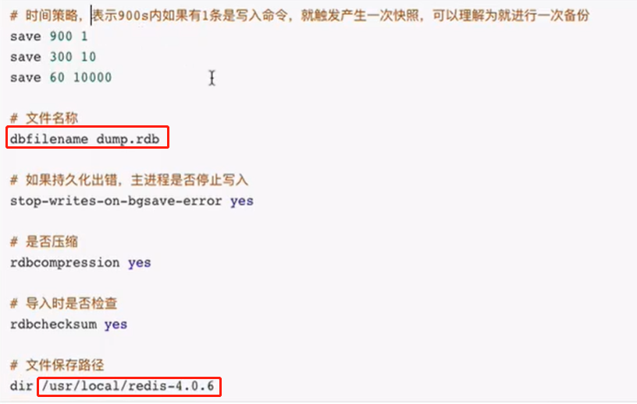

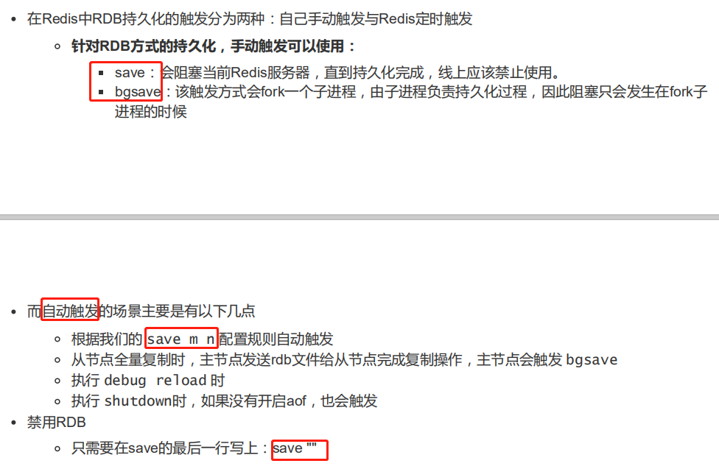

save 空

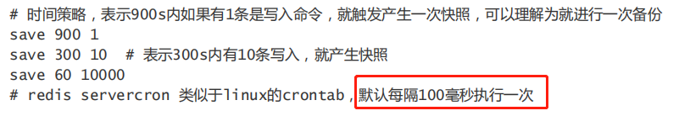

利用定时任务来执行的

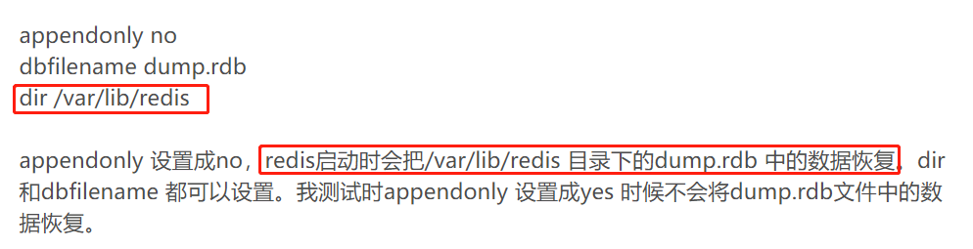

放到dir重启的时候就会自动持久化

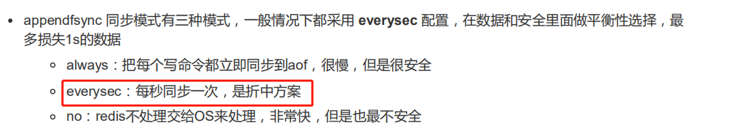

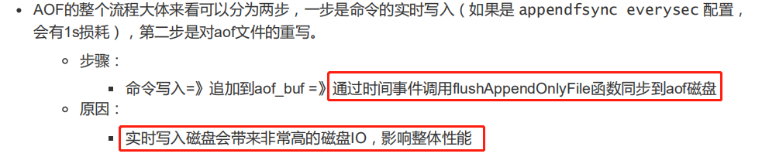

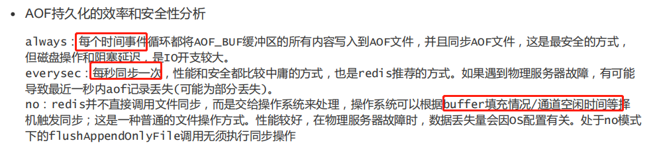

no是更加磁盘空闲的时候才写入，数据量很大cpu很忙反而没空闲时间写入，不靠谱

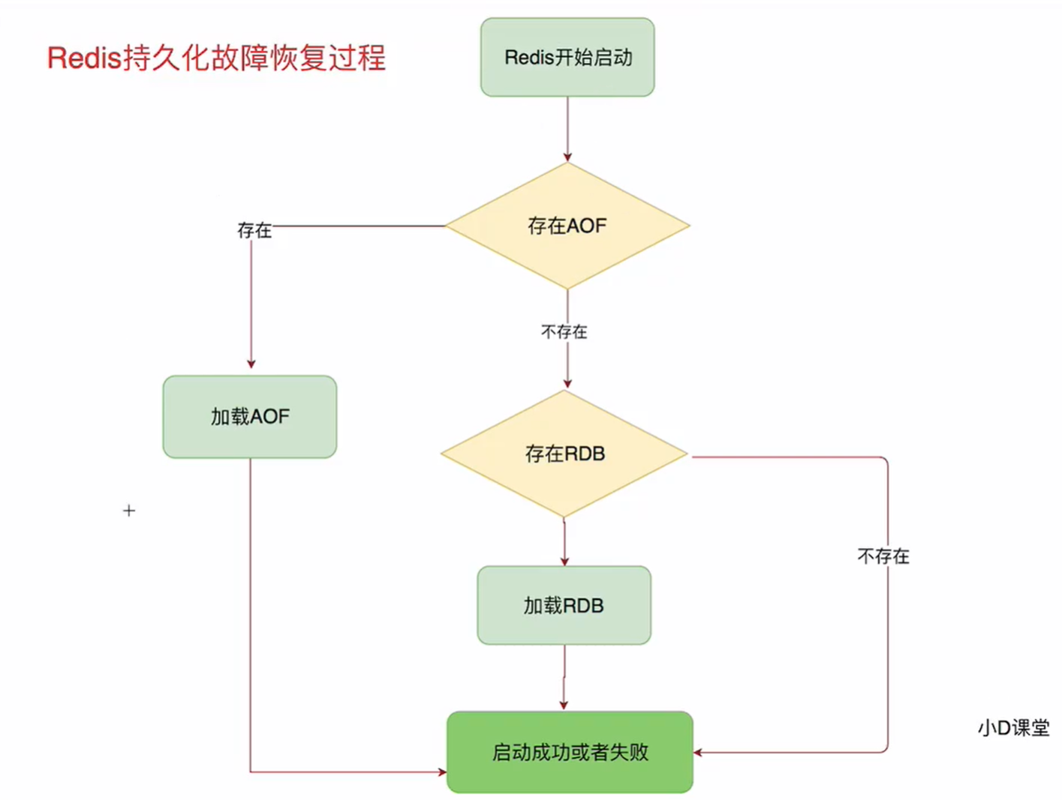

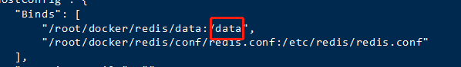

**默认文件放在data目录**

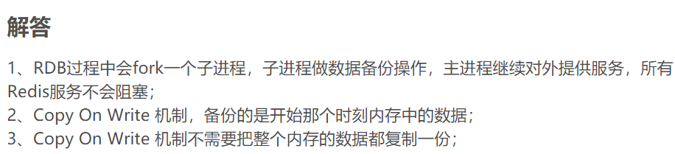

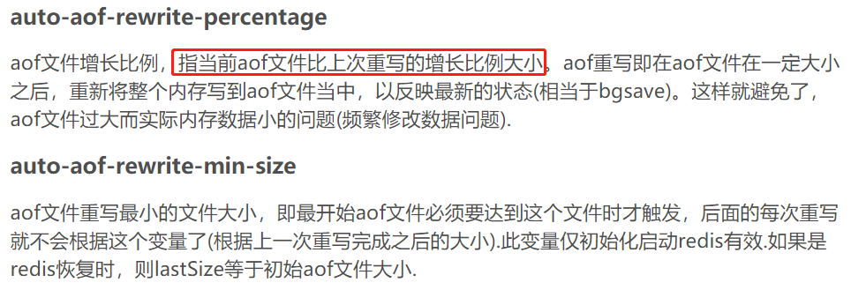

**超过上一次的百分比的时候触发重新**



**为了灾难恢复快，可以一起使用，rdb作为后备用途**

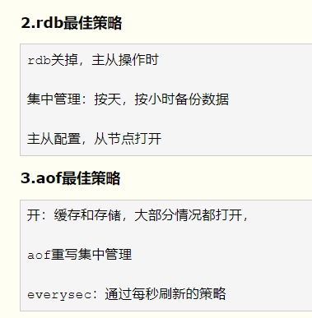

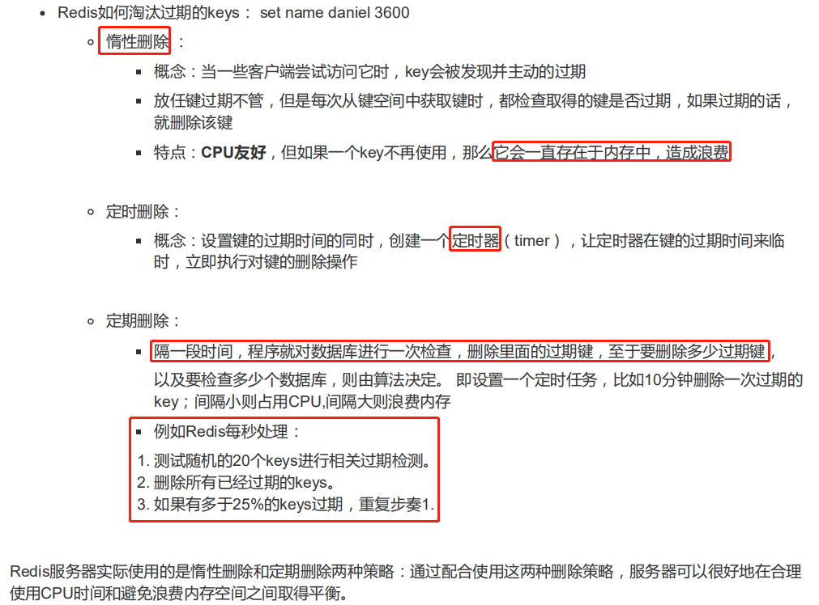

**定时删除是为每个key设置一个定时器，项目会变得很重**

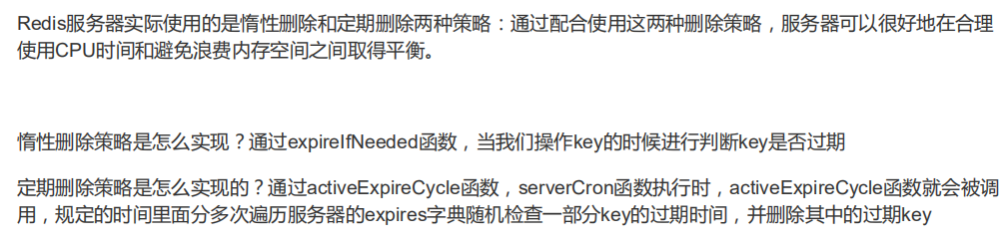

**库存数和总额，decr和decrby保持原子性可以用lua**

**不存在返回-1**

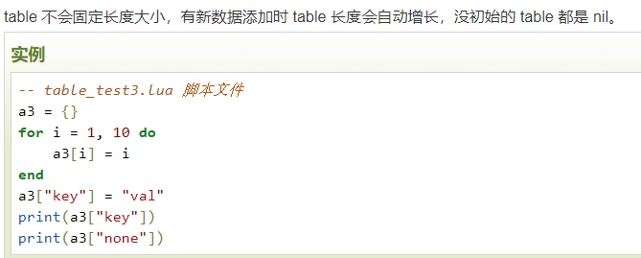

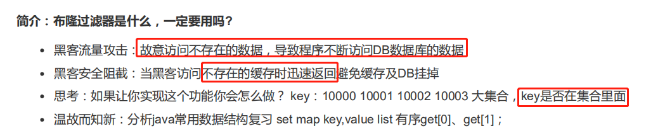

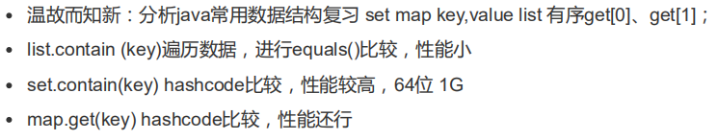

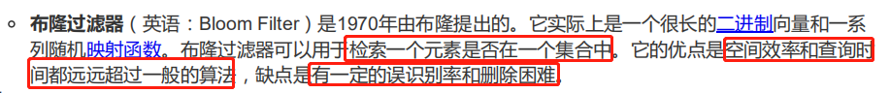

存的不是数据存的是数据的hashcode所以有一定的误识别率

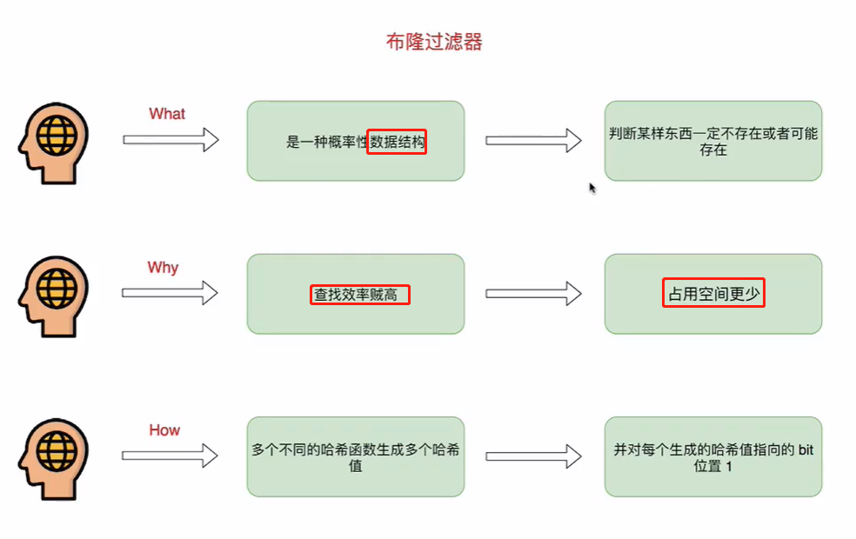

和map，list是同级的，多个hash函数计算，存的不是数据是hash值

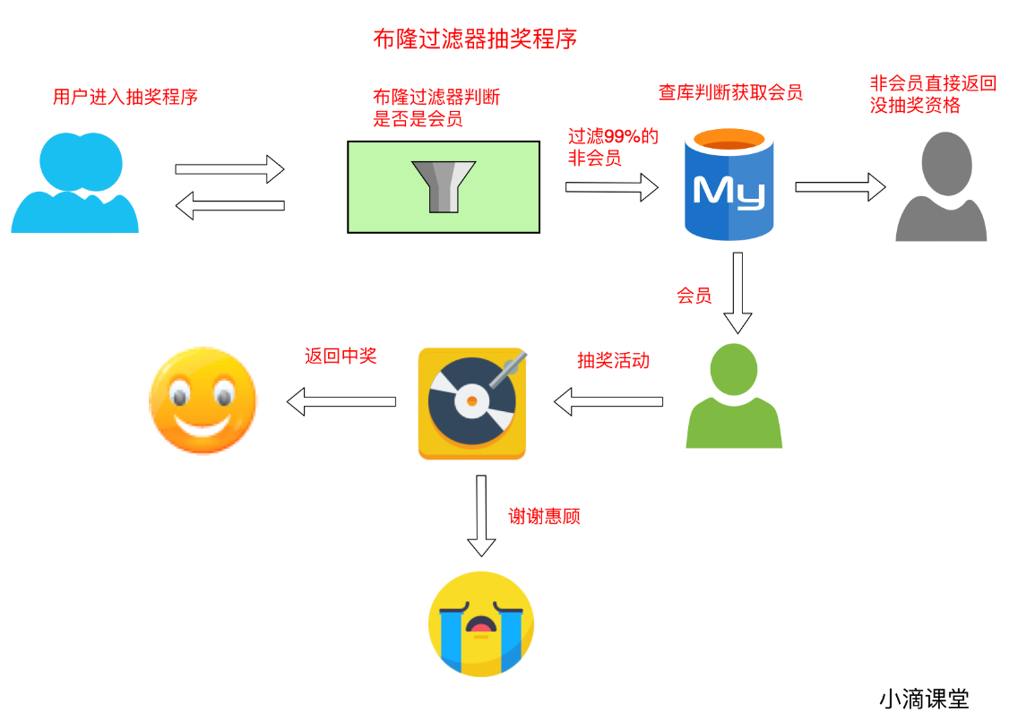

判断是否为空

断线时间要非常非常短，高可用，google的布隆过滤器放在jvm内存

Redis 布隆过滤器分布式

会员在布隆过滤器进行判断

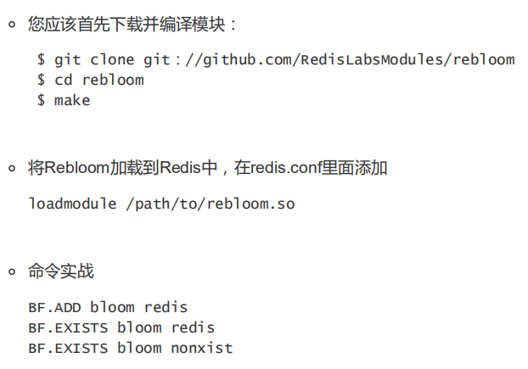

Redis 4.0才有布隆过滤器

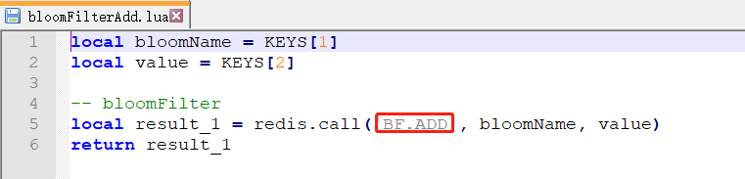

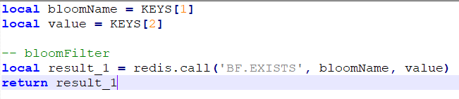

**布隆过滤器有点像set，与springboot整合需要lua脚本**

**对于读多写少的情况很适合用redis**

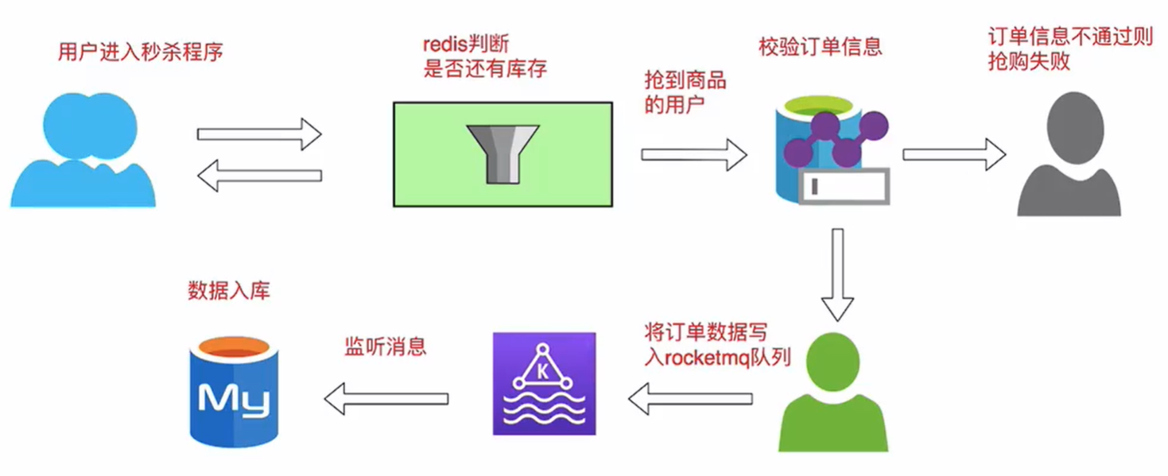

**充值完接口入库**

服务时间不一致可能导致流量倾斜

第一个服务根据时间设置goodsId_start，其他服务就冲redis那是否开始而不是从时间判断

数据控制模块将 goodsId_start 改为1，标志秒杀开始。

Pipeline减少了网络连接，节省网络时间

